NIZgore! UP
Nekamo iz Zagreba, gore u planine!
sekcija za lutanje s planinama pri HPD LIPA SESVETE
SAMOBORSKO GORJE 30.01.2022.
Kružna tura
RUDE – PLEŠIVICA (779 mnv) – OŠTRC (752 mnv) - RUDE

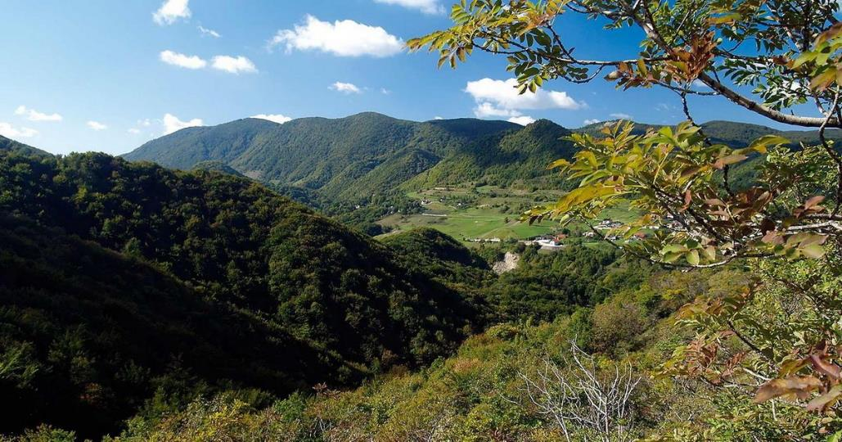
Oštrc je vrh alpskog izgleda u središtu Samoborskoga gorja. Dobro je vidljiv izdaleka i prepoznatljiv je po strmim padinama na obje svoje strane. Vršni dio nije pokriven šumom, a odlikuje se velikim strminama pa se s njega pružaju široki vidici. Na južnoj strani vrha je 15 m visoka stijena Flinka koja služi kao alpinističko vježbalište. Na sedlu pod vrhom je planinarski dom.
Plešivica je gorski masiv uglavnom prekriven gustom šumom s najvišim vrhom zvanim Čerga. U šumama ima dosta crnogoričnog drveća. Ono nije autohtono, već je posljedica pošumljavanja. Na vrhu je postavljen razgledni toranj na 778 m n.v. Prvi je bio izgrađen od drveta, ali je izgorio 1881. Današnji datira iz 1905.godine. S njega se pruža lijepi pogled na južne obronke gore, gdje su razbacana sela i vinogradi.
Južna ekspozicija i blagi tereni idealni su uvjeti za rast vinove loze, te je Plešivica jedno od poznatijih vinorodnih krajeva u Hrvatskoj. Koliko je poznata po svojim vinogradima i vinskim cestama toliko je privlačna i planinarima. Duga je i bogata planinarska tradicija u Samoborskom gorju.
PLAN IZLETA
Polazak iz Sesveta-parkiralište kod T-coma, nedjelja 30.01.2022. u 7:30.
Na izlet se ide osobnim automobilima. Prilikom prijave na izlet javite da li ste spremni voziti svojim autom.
Vozimo se iz Sesveta prema Samoboru (moguće putem kod Antunovića i/ili King Krossa ukrcaj planinara sa zapadnog dijela grada).
Vozila ostavljamo na parkingu u mjestu Rude odakle krećemo na turu.
Prolazimo asfaltiranim putem kroz mjesta Manja Vas i Kotari i dalje šumskom stazom do vrha Plešivica.
Na vrhu kratko odmaramo te nastavljamo put spuštajući se preko Poljanica i Prekrižja a zatim slijedi dosta strm uspon do vrha Oštrc.
Nakon odmora i okrepe u planinarskom domu na Oštrcu spuštamo se nazad u Rude.
Ukupno vrijeme hodanja 5 – 6 sati. Tura nije posebno tehnički zahtjevna, međutim dobra kondicija je nužna da bi se savladala.
Povratak: do 19.00 sati na mjesto polaska.
Hrana - iz ruksaka ili u planinarskom domu. Ponijeti dovoljno vode i tople tekućine (čaj/kuhano vino)
Oprema- klasična planinarska oprema te zaštita od kiše i vjetra. Rukavice, kapa, gamašne i štapovi su obavezni. Poželjno je ponijeti rezervnu odjeću.
Obavezno je uz sebe imati planinarsku iskaznicu s plaćenom članarinom za 2022. godinu!!
Udio u trošku prijevoza: na izlet se ide osobnim automobilima sudionika; dogovor o prilogu za troškove prijevoza s vozačima.
Prijave za izlet kod organizatora izleta; zadnji dan za prijave je petak, 28.01. 2022.
Organizator i vodič izleta:
Nataša Drame 099/2349982, natan.drame@gmail.com

Napomena!
Na izletu je potrebno pridržavati se svih naputaka i epidemioloških preporuka HZJZ koje propisuju osiguranje općih i posebnih higijenskih i sigurnosnih uvjeta.

OBAVIJESTI I UPUTE SUDIONICIMA IZLETA

Sudionik izleta je svojom prijavom za sudjelovanjem na izletu potvrdio:
1)da je upoznat sa svim detaljima izleta, da je zdrav i da nema kronične bolesti koje nije prijavio vodiču izleta, te da je psihofizički spreman za napore na izletu,
2) da će slušati sve u dobroj namjeri izrečene upute vodiča na terenu, te da svojim djelovanjem neće ugrožavati druge sudionike izleta.

Zbog premalog broja prijavljenih sudionika izleta s plaćenom akontacijom prijevoza, izlet se može otkazati odmah po zaključenju liste sudionika izleta. Uplaćeni novac sudionicima izleta se vraća.
Ostavlja se mogućnost vodiču izleta da s prijavljenim sudionicima izleta dogovori drugo prijevozno sredstvo (manji autobus, kombi, osobni automobili ... ) te korigira cijenu prijevoza ako je potrebno.

Zbog nepovoljnih vremenskih uvjeta na terenu, izlet se može otkazati najkasnije 12 sati prije polaska na izlet. Organizator je dužan o otkazivanju izleta odmah obavijestiti sve sudionike izleta.Uplaćeni novac sudionicima izleta se vraća.

Sudionik izleta može otkazati sudjelovanje na izletu do tri dana prije polaska na izlet s mogućnošću povrata uplaćenog novca. Ako se izlet otkazuje zadnja dva dana prije polaska na izlet, povrat uplaćenog novca nije moguć. Sudionik izleta može za sebe pronaći zamjenu.

Vodič prije polaska na izlet provjerava opremu sudionika izleta; ako netko nema opremu u skladu s zahtjevima iz najave izleta, vodič je dužan takvoj osobi zabraniti sudjelovanje na izletu. Uplaćeni novac se ne vraća.

Vodič prije polaska na izlet provjerava zdravstveno i psihofizičko stanje sudionika izleta; ako ustanovi da netko od prijavljenih sudionika neće moći izdržati napore predviđenog puta može takvoj osobi zabraniti sudjelovanje na izletu. Uplaćeni novac se ne vraća.

Zbog iznenada pogoršanih vremenskih uvjeta na terenu vodič ima pravo promijeniti smjer kretanja i krajnje odrediše, odnosno može prekinuti odvijanje izleta.

Zbog problema sa zdravstvenim stanjem pojedinih sudionika izleta vodič donosi optimalne odluke: određuje sudionike izleta koji će se pobrinuti za ugroženog člana, odnosno, u krajnjoj nuždi, prekida izlet.

Sudionik izleta mora biti član Hrvatskog planinarskog saveza s plaćenom članarinom za tekuću godinu. Člansku iskaznicu mora imati sa sobom za vrijeme izleta.
(napisano prema odredbama Pravilnika o organiziranju i vođenju izleta HPD LIPA SESVETE)

